中国民主促进会惠州市委领导到我县调研
3月20日，中国民主促进会惠州市委调研组一行30人，在刘惠茹副主委的带领下，到我县现代农业展览交流中心调研。
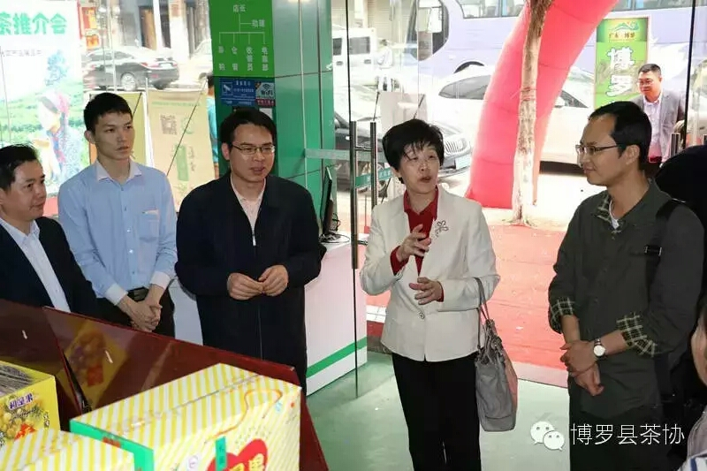
刘副主委一行详细了解我县名优特农副产品展厅的运作模式，对展厅秉成“政府搭台，企业唱戏，农民受益”的服务理念表示赞赏，对展厅打造“永不落幕的展销会”的做法值得推广。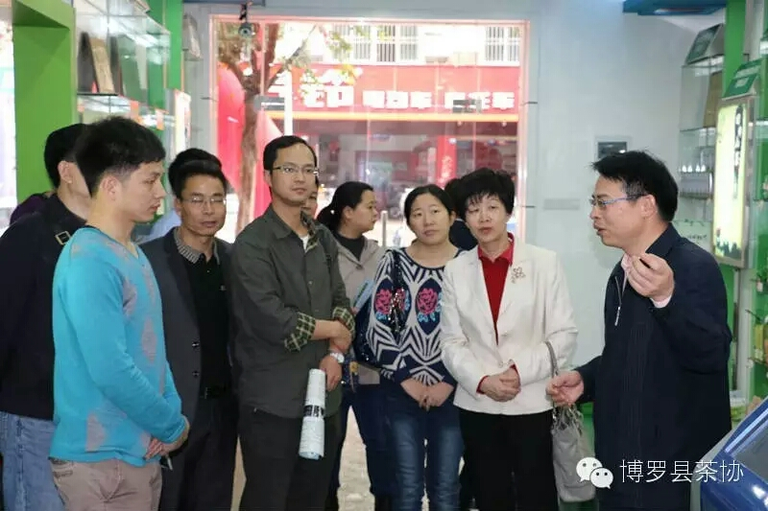
同时调研组还兴趣勃勃地参观了第二届春茶推介会的各个展位，品偿了第一杯春茶，观摩了手工、机械现场炒茶过程。
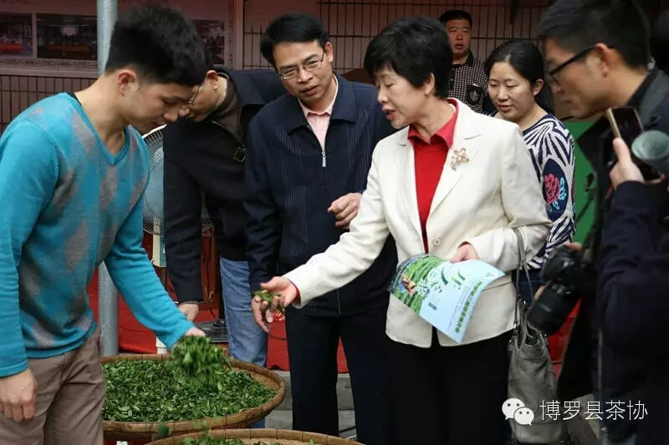
随后，调研组到观背村调研。
博罗县农业技术推广中心
2016年3月21日

